ابتدا می بایست واحد پولی ریال را به open cart معرفی کنید. مسیر زیر را در پنل باز کنید  
  
Navigation => System => Localisation => Currencies  
  
در این قسمت طبق تصویر روی دکمه Add New کلیک کنید  
  
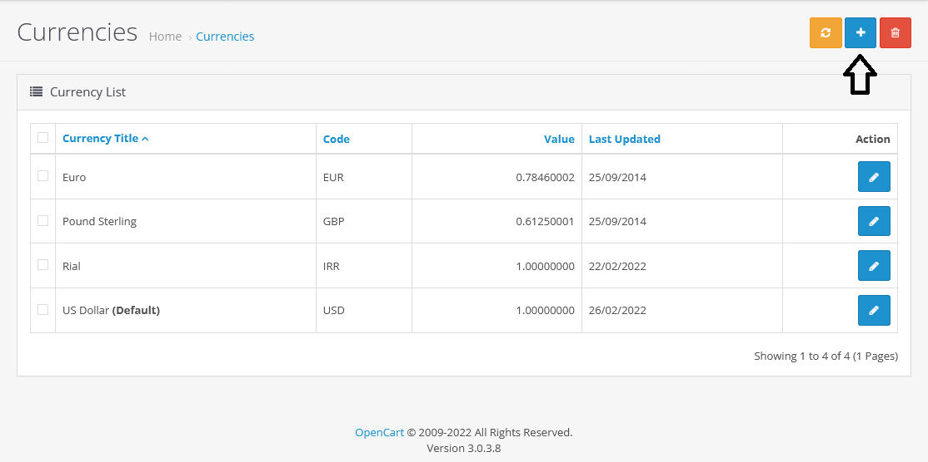

در این قسمت لیست را طبق تصویر زیر پر کرده و سپس Save کنید

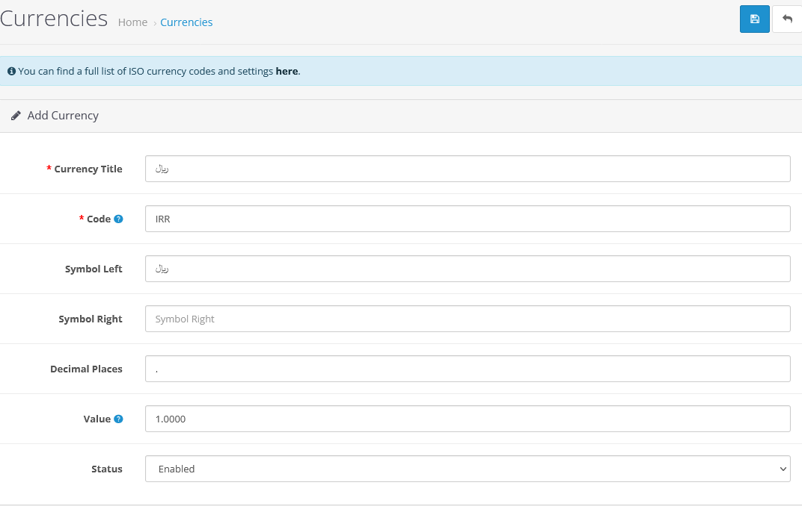

اکنون افزونه ی آلسات پرداخت را دانلود کنید و محتویات پوشه upload را در پوشه ای opencart را نصب کرده اید، کپی کنید. سپس از طریق پنل به مسیر زیر بروید:  
  
Navigation => Extensions => Extensions  
  
طبق عکس زیر از لیست افزونه ها، قسمت پرداخت ها را انتخاب کنید و سپس گزینه نصب افزونه آلسات پرداخت را انتخاب کنید  
  
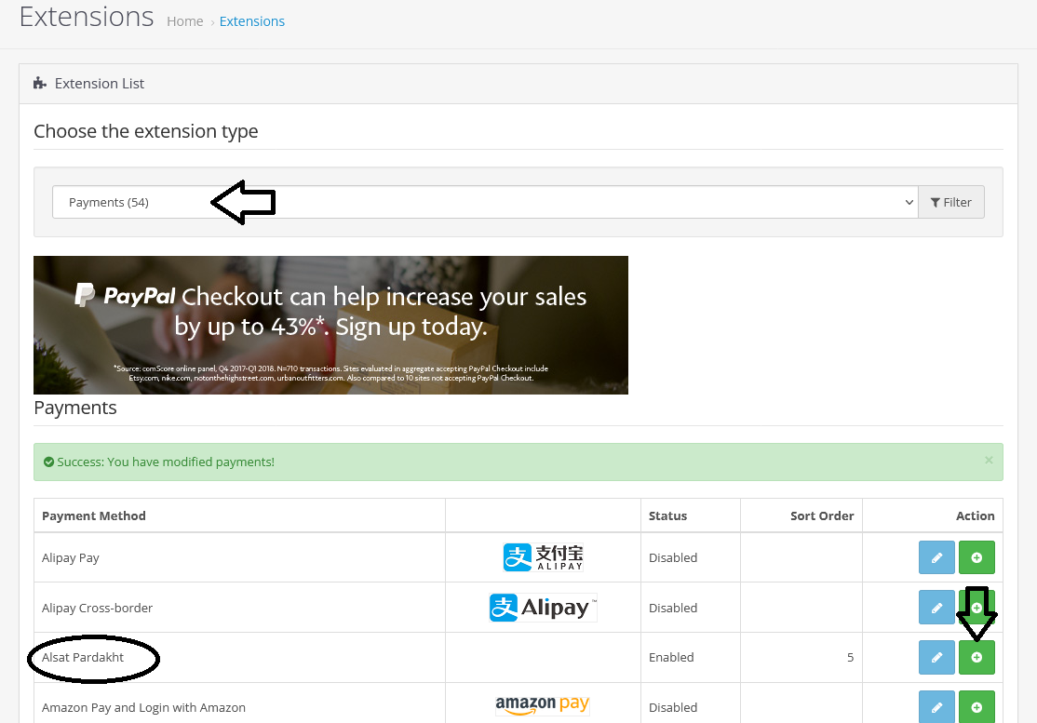

سپس دکمه سبز به قرمز تبدیل خواهد شد. سپس بر روی دکمه آبی رنگ (Edit) کلید کنید.

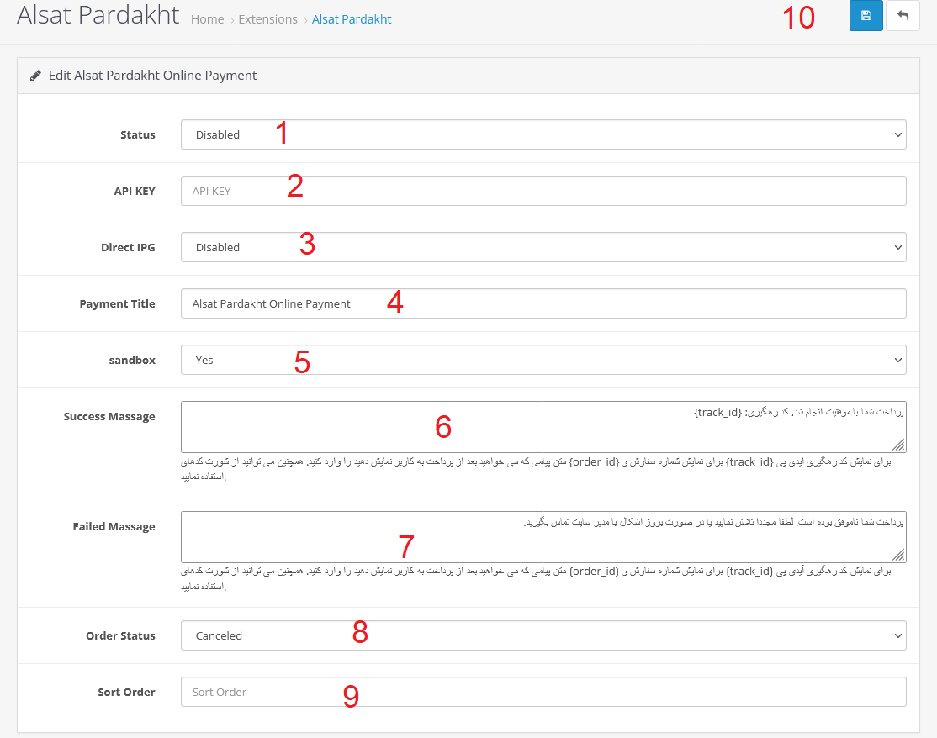

1. این قسمت را بر روی Enable قرار دهید
2. در این قسمت کلید دریافتی خود از آلسات پرداخت را وارد کنید
3. در این قسمت اگر IPG شما از نوع مستقیم می باید بر روی Enable قرار دهید، در غیر این صورت برای IPG های واسط این قسمت باید بر روی Disable قرار گیرد
4. در این قسمت نام پرداخت یار را انتخاب کنید، این نام برای کاربران در هنگام انتخاب نحوه پرداخت، نمایش داده خواهد شد
5. این قسمت را در حالت No قرار دهید
6. متن نمایشی برای کاربران در صورت پرداخت موفق
7. متن نمایشی برای کاربران در صورت پرداخت ناموفق
8. این قسمت بر روی Pending قرار دهید
9. جایگاه افزونه برای نمایش کاربران! این قسمت عدد 1 قرار دهید
10. بر روی دکمه Save کلیک کنید.

اکنون پرداخت یار شما آماده کار می باشد